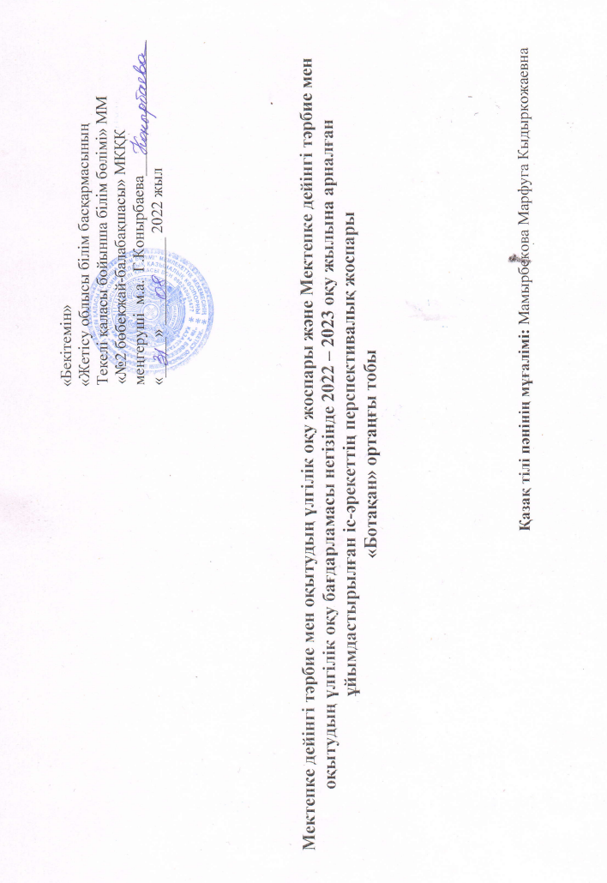

Балалардың жасы: 3 жас
Ұйымдастырылған іс-әрекет: қазақ тілі
№ | Мерзімі | Ұйымдастырылған іс-әрекеттің міндеттері
1 | Қыркүйек | Тілдік дамытушы орта.  Балалардың ересектермен және құрдастарымен қарым-қатынас жасауына жағдай жасау.  Сөйлеудің дыбыстық мәдениеті.  Қазақ тіліне тән ә, ө, қ дыбыстарын өздігінен дұрыс айтуға баулу.  Сөздік қор.  Ауызекі сөйлеуде түрлі балалар әрекеттерінде қоршаған орта заттары мен ойыншық атауларын өздігінен қолдануды қалыптастыру.  Тілдің грамматикалық құрылымы.  Жуан және жіңішке түбір сөздерді ажырата білуге үйрету.  Байланыстырып сөйлеу.  Сұрақтарға толық жауап беруге үйрету.
2 | Қазан | Тілдік дамытушы орта.  Балаларға бір-бірімен еркін ойында ауызекі сөйлесуге мүмкіндік беру.  Сөйлеудің дыбыстық мәдениеті.  Қазақ тіліне тән ә, ө, қ дыбыстарын өздігінен дұрыс айтуға баулу.  Сөздік қор.  Ауызекі сөйлеуде түрлі балалар әрекеттерінде қоршаған орта заттары атауларын өздігінен қолдануды қалыптастыру.  Тілдің грамматикалық құрылымы.  Сөз тіркестерін құрастыруға (зат есім және сын есім, зат есім және етістік) үйрету.  Байланыстырып сөйлеу.  Ойыншықтар мен заттарды қарастыра отырып, оларды жай сөйлемдермен сипаттап айтып беруге баулу.
3 | Қараша | Тілдік дамытушы орта.  Балалардың ересектермен және құрдастарымен қарым-қатынас жасауына жағдай жасау: бір-бірімен еркін ойында ауызекі сөйлесуге мүмкіндік беру.  Сөйлеудің дыбыстық мәдениеті.  Қазақ тіліне тән ә, ө, қ дыбыстарын өздігінен дұрыс айтуға баулу.  Сөздік қор.  Ауызекі сөйлеуде түрлі балалар әрекеттерінде қоршаған орта заттары мен ойыншық атауларын өздігінен қолдануды қалыптастыру.  Тілдің грамматикалық құрылымы.  Жуан және жіңішке түбір сөздерді ажырата білуге үйрету.  Байланыстырып сөйлеу.  Ойыншықтар мен заттарды қарастыра отырып, сұрақтарға жауап беруге, оларды жай сөйлемдермен сипаттап айтып беруге баулу.
4 | Желтоқсан | Тілдік дамытушы орта.  Балаларды бірлескен әрекеттері туралы келісуге, ортақ тақырыпта әңгімелесуге баулу.  Сөйлеудің дыбыстық мәдениеті.  Артикуляциялық және дыбыстық аппаратты дамыту.  Сөздік қор.  Табиғат нысандарының атауларын өздігінен қолдануды қалыптастыру.  Баланың сөздік қорын дамытуда санамақтар жаттауға баулу.  Тілдің грамматикалық құрылымы.  Жуан және жіңішке түбірлі сөздерді көпше түрде қолдануға үйрету.  Байланыстырып сөйлеу.  Балалардың өздеріне айтылған сөзді, пікірді түсінуін қалыптастыру, алдын ала үйретілген сөйлеу үлгілерін есте сақтап, әңгімелесе білуге баулу.
5 | Қаңтар | Тілдік дамытушы орта.  Құрдастарын есімімен толық, дұрыс атауға баулу.  Сөйлеудің дыбыстық мәдениеті.  Сөйлеу кезінде тыныс алуды, естуді дамыту.  Сөздік қор.  Қоршаған ортадағы күнделікті жиі қолданылатын туыстық қатынасқа байланысты сөздерді («бөпе», «аға», «апа», «іні», «қарындас») айту және түсіну дағдыларын қалыптастыру.  Тілдің грамматикалық құрылымы.  Сөздерді байланыстырып, сөз тіркестерін құрастыруға (зат есім және сын есім, зат есім және етістік) үйрету.  Байланыстырып сөйлеу.  Ауызекі сөйлеудің қарапайым түрлерін меңгерту.
6 | Ақпан | Тілдік дамытушы орта.  Сәлемдесуде, өтінішін, ырзашылығын білдіруде сыпайы сөйлеу әдебін сақтауға баулу.  Сөйлеудің дыбыстық мәдениеті.  Көрнекілікпен немесе көрнекіліксіз өзіне айтылған сөзді тыңдау және түсінуді дамыту.  Сөздік қор.  Жануарлардың, төрт түліктің атауларын айту және түсіну дағдыларын қалыптастыру.  Тілдің грамматикалық құрылымы.  Бұйрық райлы етістіктерді жекелей қолдануға баулу (бар, кел, айт).  Байланыстырып сөйлеу.  Таныс ертегілер мен шағын шығармалардың мазмұны бойынша алдымен сұрақтарға жауап беруге, кейіннен өздігінен қайталап айтуға баулу.
7 | Наурыз | Тілдік дамытушы орта.  Тәрбиеленушілерді сұрақтарға жауап беруге, өз бетінше кітаптарды қарауға, өзінің алған әсері мен қалауын білдіруге мүмкіндік беру.  Сөйлеудің дыбыстық мәдениеті.  Қазақ тіліне тән қ, ү, ұ дыбыстарын өздігінен дұрыс айтуға баулу.  Сөздік қор.  Балалардың азық-түліктер туралы түсініктерін кеңейту, тағам түрлерін ажырата білу. Жалпылама сөздерді қолдана білуге үйрету.  Тілдің грамматикалық құрылымы.  Тілдің грамматикалық құрылымын дұрыс қалыптастыруға үйрету, заттарды атап беруге жаттықтыру.  Байланыстырып сөйлеу.  Ауызекі сөйлеуде көркем сөздерді қолдана білуге және байланыстырып сөйлеуге төселдіру.
8 | Сәуір | Тілдік дамытушы орта.  Өз ойын орнықты жеткізуге, еркін сөйлей білуге баулу.  Сөйлеудің дыбыстық мәдениеті.  Дыбыстарды дұрыс, анық айтуды бекіту, айтылуы мен дыбысталуы ұқсас дауыссыз дыбыстарды естуі бойынша ажыратуға және анық айтуға үйрету.  Сөздік қор.  Көлік атауларын айту және түсіну дағдыларын қалыптастыру. Ауызекі сөзінде сөз қорының және грамматикалық дағдыларын дамыту.  Тілдің грамматикалық құрылымы.  Балаларға жекеше түрдегі зат есімдерді көпше түріне айналдыра білуге үйрету, қосымшаларды ажырата және дұрыс жалғай білуге үйрету.  Байланыстырып сөйлеу.  Балаларды өз ойларын грамматикалық формада және байланыстырып сөйлеуге дағдыландыру.
9 | Мамыр | Тілдік дамытушы орта.  Қарапайым сұрақтарға жауап беруге, заттарды дұрыс атауға баулу.  Сөйлеудің дыбыстық мәдениеті.  Көрнекілікпен немесе көрнекіліксіз өзіне айтылған сөзді тыңдау және түсінуді дамыту.  Сөздік қор.  Тұрмыстық заттардың, ыдыс атауларын айту және түсіну дағдыларын қалыптастыру.  Баланың сөздік қорын дамытуда тақпақтар, жаңылтпаштарды жаттауға баулу.  Тілдің грамматикалық құрылымы.  Сын есім мен зат есімдерді қолдана отырып, сөз тіркестерін құрастыруға үйрету.  Байланыстырып сөйлеу.  Заттардың тобын бір сөзбен атап беруге үйрету, байланыстырып сөйлеуге жаттықтыру.

